5.57 Στην κουζίνα

Προετοιμάζοντας το φαγητό…
Χρόνος: 1 διδακτική ώρα
Υλικά: Χαρτιά ζωγραφικής, Μαρκαδόροι, ξυλομπογιές ή κηρομπογιές, φωτ. μηχανή
Στόχοι:
Να αντιληφθούν ότι οι άνθρωποι ανά τον κόσμο χρειάζονται διαφορετικές ποσότητες και είδη φαγητού
Να κατανοήσουν ότι η παραδοσιακή κουζίνα φροντίζει να καλύπτονται αυτές οι ιδιαίτερες ανάγκες
Να συνειδητοποιήσουν πόσο οι δυτικές κοινωνίες έχουν απομακρυνθεί από την παραδοσιακή κουζίνα, εξαιτίας της παγκοσμιοποίησης.
Να γνωρίσουν την παραδοσιακή κουζίνα του τόπου τους

Περιγραφή:
Ο δάσκαλος εξηγεί στα παιδιά ότι οι άνθρωποι ανά τον κόσμο έχουν πολύ διαφορετικές διατροφικές συνήθειες. Δείχνει στα παιδιά τις φωτογραφίες που ακολουθούν και τους ζητά να τις περιγράψουν. Στη συνέχεια τους αποκαλύπτει πού έχουν τραβηχτεί και ποια είναι τα φαγητά που ετοιμάζουν οι άνθρωποι σε αυτές.
Έπειτα, μπορεί να ρωτήσει τα παιδιά πώς προετοιμάζουν εκείνα το γεύμα τους και να κάνουν τις απαραίτητες συγκρίσεις με τις φωτογραφίες.
Τέλος, τα παιδιά καλούνται να ζωγραφίσουν τους γονείς τους την ώρα που ετοιμάζουν το φαγητό. Οι ζωγραφιές των παιδιών δένονται σε ένα άλμπουμ που παραμένει προς επίδειξη στην τάξη.

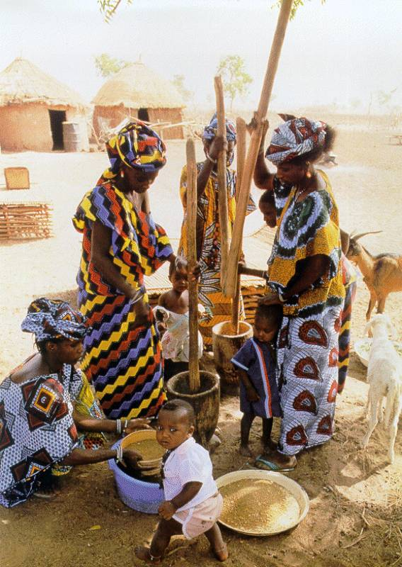
Σπάζοντας σιτάρι στο χωριό Mewell της Σενεγάλης
Η Σενεγάλη είναι η δυτικότερη χώρα στην Αφρική και είναι σε μέγεθος λίγο μεγαλύτερη της Αγγλίας και της Ουαλίας. Σπόροι σαν το σιτάρι και το ρύζι, παρέχουν στους ανθρώπους τα βασικά θρεπτικά συστατικά που χρειάζονται για να επιβιώσουν. Όταν οι σπόροι χτυπηθούν, δίνουν το πολύτιμο αλεύρι, από το οποίο φτιάχνεται το ψωμί που οι άνθρωποι αυτοί θα φάνε. Στα νότια της χώρας, αυτό το χτύπημα είναι δουλειά των γυναικών. Κάποιοι σπόροι που μεγαλώνουν με λίγο νερό είναι πολύ πολύτιμοι για τους ανθρώπους αυτούς, ιδιαίτερα αν μπορούν μετά τη συγκομιδή να τους διατηρήσουν για αρκετό καιρό. Στη Σενεγάλη, οι άνδρες κατέχουν τη γη, ενώ οι γυναίκες κάνουν σχεδόν όλες τις δουλειές και παράγουν το φαγητό για τις ανάγκες του σπιτιού.
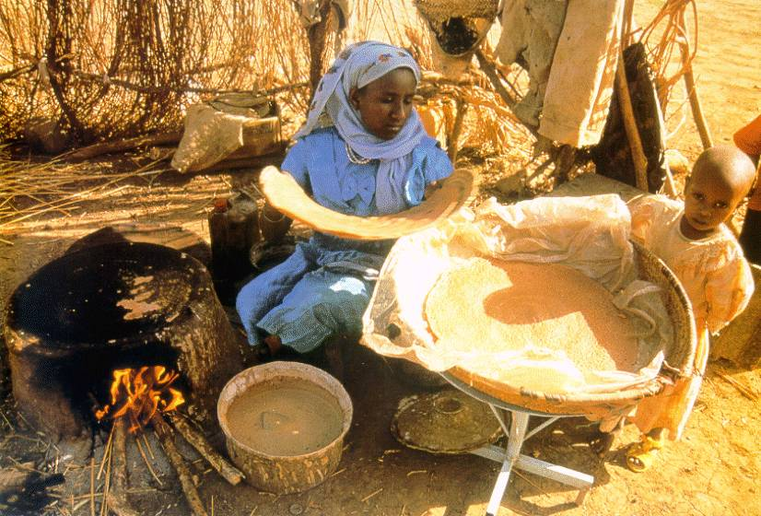
Μαγειρεύοντας injera στην Ερυθραία
Η Ερυθραία είναι μια μικρή χώρα στο κέρας της Αφρικής. Το Injera είναι ένα συγκεκριμένο είδος ψωμιού που τρώγεται εκεί. Μοιάζει με μεγάλη, επίπεδη τηγανίτα και φτιάχνεται από τον τοπικό σπόρο teff, από σιτάρι ή ζαχαρόχορτο. Οι σπόροι σπάζονται σε αλεύρι, γίνονται ζύμη, αφήνονται 2 μέρες να βράσουν και μετά ψήνονται σε ένα μεγάλο τηγάνι. Το Injera τρώγεται με λαχανικά ή κρέας. Στη φωτογραφία η Golunge το μαγειρεύει σε ξύλινη εστία.

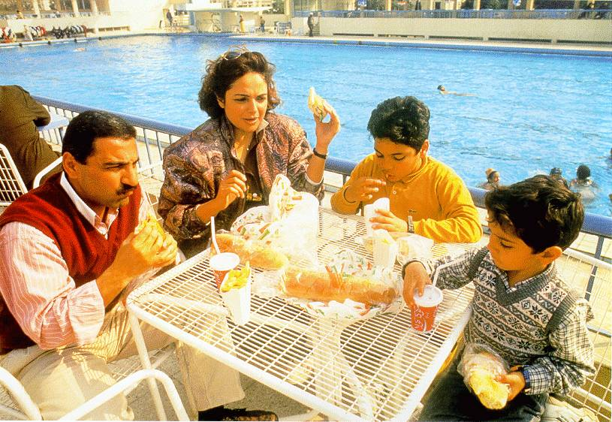
Φαστ Φουντ στο Κάιρο της Αιγύπτου
Η φωτογραφία δείχνει μια αιγυπτιακή οικογένεια να τρώει σε φαστ φουντ κατά την επίσκεψή της σε μια πισίνα. Οι διεθνείς αλυσίδες γρήγορης εστίασης έχουν εξαπλωθεί και στην Αίγυπτο, όπως και στα περισσότερα άλλα κράτη του νότου. Η παρουσία πολυεθνικών εταιριών με χάμπουργκερ μάλλον δεν βοηθά την οικονομική ανάπτυξη του τόπου, καθώς αυτές τείνουν να εισάγουν τα περισσότερα από τα συστατικά των μενού, ενώ η γρήγορη διατροφή αντικαθιστά το συνήθως υγιεινότερο και φθηνότερο τοπικό διαιτολόγιο.

Επέκταση:
Από πού έρχεται το φαγητό μας όταν ακολουθούμε την παραδοσιακή κουζίνα;
Από πού έρχεται όταν τρώμε σε fast food;
Τι διαφορετικές επιπτώσεις έχει αυτό στον κόσμο;

Ρωτήστε τους γονείς σας για παραδοσιακές συνταγές

Πηγή:
Χρησιμοποιήθηκε υλικό από την Oxfam, ηλεκτρονικός τόπος www.oxfam.org.uk

